Хрустальные ногти - модный маникюр 2011
На сегодняшний момент дизайн ногтей становится все более изощренным и фантазийным, поэтому обилием рисунков, страз и пайеток уже никого не удивишь. Сейчас в моде – стемпинг, который просто и легко сделать самой в домашних условиях, а получается в результате красиво и аккуратно.

«Руки женщины для того, чтобы оставаться красивыми, должны быть праздными…»
Так сказал один из величайших классиков эпохи. Но современной женщине, к сожалению, не всегда удается следовать этому мудрому совету - дело здесь и в нехватке времени, и в хронической усталости, и в конце концов, в просто огромном объеме домашней работы, каждодневно обрушивающемся на хрупкие женские ручки…
Поэтому поистине открытием стала процедура наращивания ногтей, позволяющая каждой женщине без особых усилий содержать свои руки в идеальном состоянии, а при наличии желания и с легкостью обучиться самостоятельно наращивать ногти при помощи доступных технологий.
Сейчас все салоны и частные мастера считают делом чести предложить на выбор клиента огромный арсенал вариантов моделирования ногтей и дизайна, и практически каждый день развивается индустрия красоты в этом направлении.
Мы, в свою очередь, рады представить оригинальный и очень изящный дизайн ногтей, который получается при использовании так называемых рифленых или «хрустальных» типс, которые представляют собой «полуфабрикат» для завершения дизайна.
«Хрустальные» типсы представляют собой прозрачные типсы с натуральным изгибом, укороченной контактной зоной для создания «хрустального» ногтя и аквариумного дизайна.
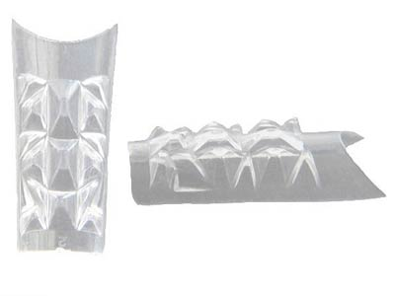
Как сделать наращивание на "хрустальных" типсах
Шаг 1
Дезинфицируем руки клиента и мастера атисептиком. Подготавливаем ногти к наращиванию. Приклеиваем прозрачные рельефные типсы, придаем форму и длину свободному краю, обрабатываем переход. Обезжириваем ногти и наносим праймер.
Шаг 2
На область ногтевого ложа наносим тонкую подложку из прозрачного акрила. Нежно-розовым, белым и голубым акрилами выполняем фон.
Шаг 3
Часть ногтевого ложа покрываем мелкими радужными блестками. Белой и голубой акриловой краской выполняем рисунок на ногтевом ложе. Даем высохнуть.
Шаг 4
Покрываем всю поверхность ногтя тонким слоем прозрачного моделирующего геля. Сушим в UV-лампе. Липкось не снимаем.
Шаг 5
Закрываем всю поверхность ногтя слоем прозрачного моделирующего геля, формируем изгиб. Сушим в UV-лампе, снимаем липкость.
Шаг 6
Пилком и блоком корректируем поверхность ногтя. Тщательно удаляем пыль и обезжириваем ногти.
На всю поверхность ногтя наносим слой защитного покрытия для искусственных ногтей.
Такие получаются хрустальные ногти.
